МАКОВСКИЙ ФИЛИАЛ
МУНИЦИПАЛЬНОГО ОБЩЕОБРАЗОВАТЕЛЬНОГО УЧРЕЖДЕНИЯ
«ОКТЯБРЬСКАЯ СРЕДНЯЯ ОБЩЕОБРАЗОВАТЕЛЬНАЯ ШКОЛА №2»
МУНИЦИПАЛЬНОГО ОБРАЗОВАНИЯ - МИХАЙЛОВСКИЙ МУНИЦИПАЛЬНЫЙ РАЙОН

РЯЗАНСКОЙ ОБЛАСТИ
391726 Рязанская область Михайловский район п. Некрасово, телефон (49130) 2-50-26

ТОЧКА 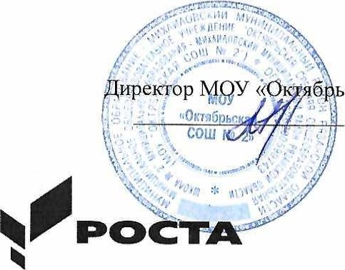
«Утверждаю»
ская
СОШ
2»
И.
А.
Михеенко
Расписание занятий дополнительного образования в центре образования естественно-научной и технологической направленностей «Точка роста» на базе Маковского филиала МОУ «Октябрьская СОШ № 2»
п/п | ФИО педагога | Название дополнительного образования | День и время проведения занятий | Целевая аудитория
1 | Бокова Лидия Владимировна — руководитель центра «Точка роста», учитель физики | «Робототехника» | Вторник  15.20 - 16.00 | 5-8 классы
2 | Наумкина  Анастасия Михайловна учитель биологии | «Химикон» | Четверг  15.20 - 16.00 | 8 класс
2 | Наумкина  Анастасия Михайловна учитель биологии | «Биологика» | Пятница  15.20 - 16.00 | 9 класс

